電源系統標準図
1
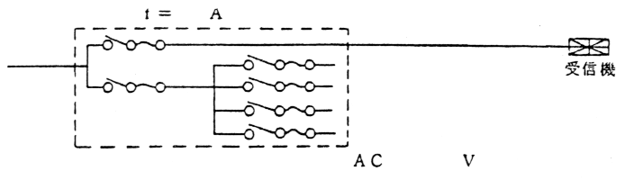
2
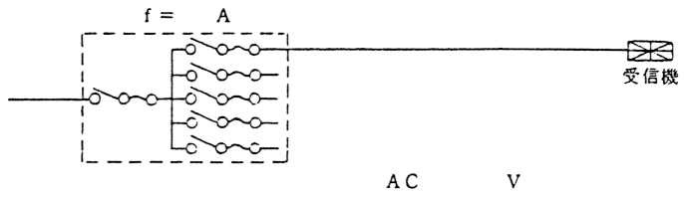
3
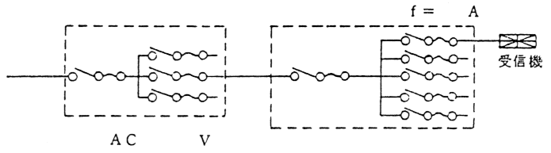
4
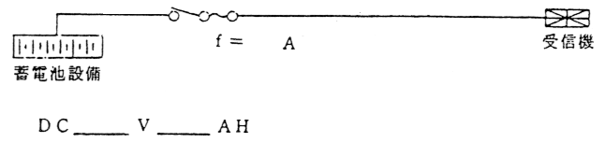
上記以外の場合
(注) 現場と一致する図記号を○でかこみ該当記事を記入すること。

